EUROSTOXX 50
Week
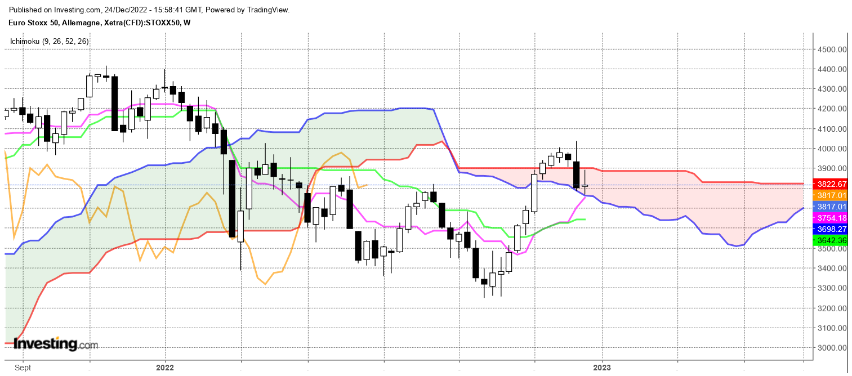

La semaine s’est terminée par un doji, ligne qui se classe dans les figures d’indécision où la clôture s’est faite sur le niveau d’ouverture.
Couplé avec l’analyse Ichimoku, nous constatons que les bornes du nuage ont servi de support (SSA sur 3761) et de résistance (SSB sur 3901).
Dans ce contexte, le maintien de l’indice au sein du nuage indiquera que les prix restent sur leur niveau d’équilibre. La sortie du nuage, par le haut ou par le bas donnera la direction à venir du marché.
Quoi qu’il en soit, l’analyse directionnelle de cette dernière chandelle en doji montre un échec relatif de la baisse des prix. Globalement le refus de la baisse dans un premier temps a donné un avantage à la hausse des cours. C’est pour cette raison que tant que la SSA de 3761 servira de support la baisse sera écartée de l’analyse.

CONCLUSION : Pas de baisse tant que 3761 servira de support.

ATTAL JEAN-LUC

TS (mauve) = plus haut + plus bas sur les 9 dernières périodes
2

KS (vert) = plus haut + plus bas sur les 26 dernières périodes
2
LS (orange) = clôture décalée de 26 périodes en arrière

SSA (bordure du nuage) = TS + KS projetée 26 périodes en avant
2

SSB (bordure opposée du nuage) = plus haut + plus bas sur les 52 dernières
2

périodes, projetées 26 périodes en avant

Unités de temps :

W: weekly

D: daily

H4: base 4 heures

H1 : base horaire

30M : base 30 minutes

